绿色建筑设计专篇

|  |  |
| --- | --- |
| 工程名称 | {项目名称} |
| 工程地点 | {项目地点} |
| 建设单位 | {建设单位} |
| 设计单位 | {设计单位} |
| 设计日期 | {设计日期} |

目 录

第一章 项目概况 2

1.1 地理位置 2

1.2 基地及周边现状 2

1.1.1 基地现状： 2

1.1.2 周边现状： 2

1.3 主要建设内容 2

1.4 项目效果图 2

第二章 绿色建筑目标及技术措施 2

2.1 主要绿色建筑技术 2

2.1.1 技术线路 2

2.2 主要绿色建筑内容 2

2.3 编制依据 2

第三章 规划设计 2

3.1 场地安全 2

3.1.1 保护区 2

3.1.2 危险源 2

3.2 场地规划 2

3.2.1 竖向分析 2

3.3 交通组织分析 2

3.3.1 动态交通分析 2

3.3.2 静态交通分析 2

3.3.3 公共交通分析 2

3.3.4 消防交通分析 2

3.3.5 无障碍设计 2

3.4 场地环境分析 2

3.4.1 室外风环境分析 2

3.4.2 环境噪声分析 2

3.4.3 环境影响控制 2

3.4.4 空调室外机散热与降噪分析 2

3.5 能源规划分析 2

3.5.1 能源规划分析 2

3.5.2 太阳能利用 2

第四章 建筑设计 2

4.1 建筑布局 2

4.1.1 单体设计 2

4.1.2 安全防护 2

4.2 建筑节能设计 2

4.2.1 建筑概况 2

4.2.2 外窗窗墙比汇总表 2

4.2.3 围护结构构造 2

4.2.4 能耗计算结果 2

4.3 装饰性构件 2

4.4 所有区域土建装修一体化 2

第五章 结构设计 2

5.1 建筑结构体系 2

5.1.1 基本设计参数 2

5.1.2 建筑材料 2

5.1.3 本工程主要使用部位的设计活荷载 2

5.2 预拌混凝土和预拌砂浆的使用 2

5.3 高性能材料使用 2

5.4 建筑结构体系及构件优化 2

第六章 暖通空调设计 2

6.1 暖通空调形式 2

6.2 空调噪声控制 2

6.3 卫生间废气分析 2

第七章 电气设计 2

7.1 电力供应条件 2

7.2 电气系统绿色设计 2

7.3 照明及控制系统 2

7.4 照明节能指标及措施 2

第八章 给排水设计 2

8.1 水系统规划方案 2

8.1.1 给排水系统设计 2

8.1.2 水泵房降噪措施 2

8.1.3 管材、设备及附件 2

8.2 避免管网漏损措施 2

8.3 节水器具及节水措施 2

第九章 景观设计 2

9.1 景观设计 2

9.2 复层绿化的应用 2

9.3 乡土植物的选择 2

9.4 场地保水设计 2

9.5 景观照明 2

第十章 绿色施工 2

10.1 施工过程控制 2

10.1.1 施工过程保护环境措施 2

10.1.2 施工过程的固体废弃物回收和再利用 2

10.2 500km 内建材使用 2

10.3 土方平衡 2

第十一章 绿色运营管理 2

11.1 管理制度 2

11.2 垃圾分类收集 2

11.3 节能、节水设施管理 2

第十二章 绿色建筑设计自评估 2

# 项目概况

## 地理位置

六安，安徽省地级市。位于安徽省西部，简称英，别称“皋城”，处于长江与淮河之间，大别山北麓，长江三角洲经济区西翼,地理意义上的“皖西”特指六安。六安地处江淮，东衔吴越，西领荆楚，北接中原;地势西南高峻，东北低平， 呈梯形分布;属于北亚热带向暖温带转换的过渡带，季风显著，四季分明。

舒城县，隶属于安徽省六安市，古称舒州，位于安徽省中部、大别山东麓、巢湖之滨，江淮之间。东西长86千米、南北宽49.5千米，总面积2100平方千米。舒城县属北亚热带湿润气候区。气候温和，四季分明，雨水充沛，季风显著。

舒城县太阳光能总辐射量平均112.6千卡厘米，4—9月辐射为70.12千卡厘米， 占全年总辐射量62%。舒城县多年平均为1969小时，大于10℃日照时数为1359小时， 占全年69%。舒城县多年平均温度在12.9—15.6℃，极端最高温度为40.5℃，极端最低温度为零下17℃；最热为7月，最冷为1月；无霜期多年平均224天，初霜日多年平均出现在11月10日，终霜日多年平均出现在3月30日；无雪期多年平均270天， 初雪日12月下旬，终雪日3月上旬；地面温度多年平均17.8℃。土壤冻结深度一般在5—6厘米，最大深度10厘米；气温稳定在10℃以上，初为3月31日，终日为11月14日，持续日数229天，活动积温4972度。

## 基地及周边现状

### 基地现状：

用地内部场地基本平整，标高与周边道路相差不大，基地现状为空地，可实现净地交付。

### 周边现状：

地块周边公共服务设施配套较完备，所以基地配套设施主要考虑满足本地块基本服务需求即可。

## 主要建设内容

本项目规划用地面积{总用地面积}平方米，规划总建筑面积{总建筑面积}平方米，容积率为{容积率}，绿地率为{绿地率}%。

## 项目效果图

鸟瞰图

{鸟瞰图}

# 绿色建筑目标及技术措施



依据《六安市绿色建筑创建行动实施方案》，本项目积极响应政策要求，因地制宜，按照{星级目标}绿色建筑要求进行方案设计， 实现{星级目标}绿色建筑目标。

## 主要绿色建筑技术



### 技术线路

依据《绿色建筑评价标准》GB/T50378-2019（2024版)、《绿色建筑评价技术细则》、《绿色建筑评价标准应用技术图示》15J904 和安徽省节能、绿色建筑相关设计规范及六安市建筑节能与绿色建筑设计要求，结合项目自身条件，力求打造绿色、节能、环保、舒适的建设项目。

在综合考虑本项目特点与地域环境的基础上，选择以“被动式技术优先，主动技术优化”为设计理念，着重突出被动式的设计手法，强调绿色技术的适宜性、成熟性与可靠性，在尽可能较低的成本下实现绿色建筑的目标。

绿色建筑主要技术路线：

1. 良好的室外环境与微气候环境；
2. 良好的围护结构保温隔热系统；
3. 可再生能源的合理利用；
4. 高能效设备的应用；
5. 节水技术与节水器具的应用；
6. 良好的室内风、光、声、热环境；
7. 高性能、可循环利用材料的应用；
8. 智能化技术的应用；

## 主要绿色建筑内容

根据项目绿色建筑的目标定位，结合项目所在地域的气候、资源、环境和经济特点，按照因地制宜、低投高效的原则，从安全耐久、健康舒适、生活便利、资源节约、环境宜居五个方面采用绿色建筑相关技术，达到绿色建筑{星级目标}的要求。其主要采用的绿色建筑技术措施如下表：

|  |  |  |
| --- | --- | --- |
| **专业** | **技术措施** | **措施内容** |
| **规划设计** | **室外风环境优化** | 进行室外风环境模拟，分析夏季、冬季和过渡季 节主导风向对项目风场影响，优化设计。 |
| **场地噪声控制** | 对场地进行环境噪声预测，采取合理降噪措施 |
| **场地生态** | 选择适应六安气候的乡土植物，构成乔、灌、草 结合的复层绿化系统；绿地 100m2 内乔木数  量不少于 3 株；地面车位采用植草砖。 |
| **无障碍设计** | 设置无障碍坡道、无障碍电梯、无障碍停车位 等无障碍措施。 |
| **建筑设计** | **造型简约** | 建筑造型风格简约，无大量纯装饰性构件。 |
| **建筑节能** | 执行《建筑节能与可再生能源利用通用规范》(GB 55015-2021） |
| **土建装修一体化** | 所有公共区域采用土建装修一体化设计。 |
| **结构设计** | **预拌混凝土** | 现场所有现浇混凝土全部采用预拌混凝土。 |
| **预拌砂浆** | 建筑砂浆全部采用预拌砂浆。 |
| **高强度高性能材料** | 采用 HRB400 及以上高强度钢筋比例达到85%。 |
| **给排水设计** | **管网防渗漏** | 选用优质管材、管件、阀门等，并安装分级计量 水表。 |
| **用水计量** | 按照用途、管理单元等设置各级计量水表。 |
| **节水器具** | 选用用水效率达到 2 级的卫生器具。 |
| **节水灌溉** | 地面绿化拟采用喷灌。 |
| **暖通设计** | **节能空调** | 本项目的冷热源均采用分体式空调，能效等级为 2级。 |
| **电气设计** | **节能照明** | 主要功能房间的照明功率密度值按目标值设计 走廊、楼梯间、前室等公共部位均采用 LED  灯具；采用感应、延时、定时、分组控制方式 |
|  | **太阳能系统** | 合理选择建筑太阳能热水系统/太阳能光伏系统。 |

。

## 编制依据

1、《绿色建筑评价标准》GB/T 50378-2019（2024版）

2、《绿色建筑设计导则》（DBHJ/T010-2019）

3、《民用建筑绿色设计规范》（JGJ/T 229-2010）

4、《安徽公共建筑节能设计标准》(DB34/1467-2017)

5、《建筑节能与可再生能源利用通用规范》(GB 55015-2021）

6、《民用建筑热工设计规范》（GB 50176-2016）

7、《建筑外门窗气密性、水密、抗风压性能分级及检测方法》（GB/T 7106-2008）

8、《建筑照明设计标准》（GB 50034-2024）

9、《建筑采光设计标准》（GB 50033-2013）

[10、《民用建筑隔声设计规范》（GB 50118-2010](http://www.csres.com/detail/212268.html)）

11、《建筑设计防火规范》（GB50016-2014)（2018版）

12、《建筑防火通用规范》（GB 55037-2022）

13、《民用建筑节水设计标准》（GB 50555-2010）

14、本工程的建设单位提供的地形图、红线图、设计任务书及相关资料

15、经有关部门审查同意的规划设计方案及单体设计方案及调整论证的方案

16、建设单位认可的方案和建设单位委托本院进行设计的设计合同

17、消防、人防、环保等部门对本工程初步设计或方案设计的审批意见

18、甲方提供的本地块岩土工程勘察报告及各相关专业的市政规划资料

19、现行国家、省、地方上的法规、规范、规程及相关规定。

# 规划设计

* 1. 场地安全
     1. 保护区

依据《六安市城市总体规划（2008-2030 年）》，本项目用地属于{用地性质}， 用地性质符合总体规划要求。地块内无基本农田保护区、自然保护区、风景名胜区等保护区，无文物古迹、历史建筑、名人遗居等。

* + 1. 危险源

根据 2004 年国家核工业航测遥感公司测氡公司绘制的全国 1955~2001 年全国航测铀含量数据，六安地区属于土壤氡低背景区（低背景≤5000Bq/m3），符合国家《民用建筑工程室内环境污染控制规范》GB50325-2010（2013 版）的规定， 可不采取防氡工程措施。

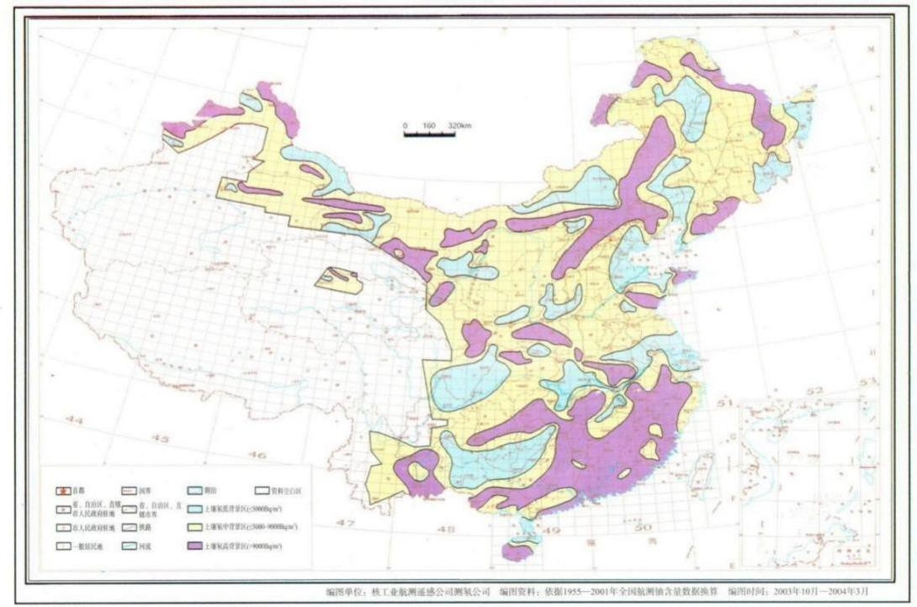

**土壤氡浓度分布图**

* 1. 场地规划
     1. 竖向分析

本项目用地形状呈不规则多边形，基地内地形平坦。为减少土方回填量，降低造价，项目因地制宜、合理利用地形进行景观设计，充分尊重原有地形地貌。依据《城乡建设用地竖向规划规范》（CJJ 83-2016），竖向设计综合考虑以下几点：

1. 满足规划地块雨水排放需求；
2. 满足机动车辆和非机动车辆对各级道路的要求；
3. 充分考虑区内规划道路与周边道路的衔接；
4. 使规划地块内土方的挖、填量达到最经济的目标；
5. 建筑室内地坪标高高于室外地坪标高。
   1. 交通组织分析
      1. 动态交通分析

为满足内部车辆通行及消防的要求,本项目合理布置主要出入口。项目内部道路交通组织呈环状布置，道路之间既相互联系，又将各个功能区分隔开，组成良好的道路系统。道路力求通顺、流畅、方便、实用。广场与绿化结合布置，满足停车绿化的多重需求。基地内主路、辅路和力求平直、拐弯和交叉路口设置必要的交通标志。机动车经入口沿车行环道至地面停车，场地交通流线清晰。

* + 1. 静态交通分析

本项目机动车采用地面停车停车方式，设计机动车停车位{停车位数量}个，机动停车位设计合理，不挤站步行空间及活动场所。建议本项目地面机动车停车结合景观设计采用绿荫停车生态设计，在停车位之间间隔处种植乔木，利于遮阳防晒。

本项目非机动车停车位位于地上，停车设置遮阳防雨措施。

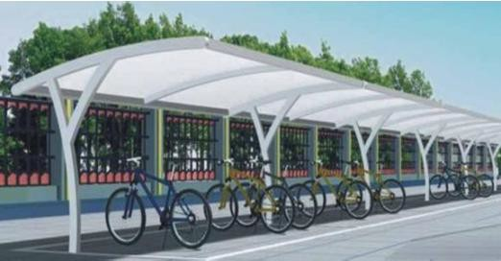

* + 1. 公共交通分析

本项目人行出入口500m内有公共交通站点，满足《绿色建筑评价标准》GB/T50378-2019（2024）第6.1.2条要求。

* + 1. 消防交通分析

本项目道路交通组织呈环状布置，道路之间既相互联系，又将各个功能区分隔开，组成良好的道路系统。道路宽度及转弯半径均能够有效的满足交通、消防等车辆的通行要求，道路力求通顺、流畅、方便、实用。结合绿化布置，满足停车绿化的多重需求。基地内主路、辅路力求平直、拐弯和交叉路口设置必要的交通标志。以“安全、高效、便利”为原则，合理组织人流和车行流线。满足消防设计要求。

* + 1. 无障碍设计

本项目依据《无障碍设计规范》GB50763-2012、《建筑与市政工程无障碍通用规范》（GB55019-2021）中相关要求进行无障碍设计的要求设置无障碍坡道、无障碍卫生间、无障碍电梯等无障碍设施。且场地内主要步行道，广场空间和建筑物出入口等区域凡有高差的地方均设计方便步行和轮椅行走的坡道，主要人行道口铺砌连续性导盲铺道。场地竖向高差较小，场地通过缓坡处理，人行步道与区内主干路设有无障碍坡道，出入口与室外道路做好无障碍衔接。对无障碍设施有如下要求：

场地内的人行通道坡度为 2.5%，人行通道与车行道地面有高差时，在人行通道的路口及人行横道的两端设缘石坡道；

1. 建筑入口广场和人行通道的地面平整、防滑、不积水；
2. 人行通道有高差或台阶处设置轮椅坡道；
3. 建筑主入口设置坡度小于 1:20 的平坡出入口；
4. 公共配套用房合理设置无障碍通道、卫生间等；
5. 建筑电梯中至少有1台无障碍电梯；

建筑基地的车行道与人行道地面有高差时，在人行通道的路口及人行横道的两端应设缘石坡道。

主要出入口、建筑出入口、电梯等无障碍设施的位置，设置无障碍标志。

场地内各主要游憩场所、建筑出入口、服务设施及城市道路之间形成连贯的无障碍步行路线，其路线应保证轮椅无障碍通行要求

* 1. 场地环境分析
     1. 室外风环境分析

1. **参考依据**

1 、《绿色建筑评价标准》GB/T 50378- 2019（2024版）

2 、《民用建筑设计统一标准》GB 50352-2019

3 、《民用建筑绿色性能计算标准》JGJT 449- 2018 委托方提供的建筑总平面图、建筑设计图纸等资料；

委托方提供的其他相关资料。

1. **模拟工况和参数设置模拟工况：**

为了让区域的模拟比较接近真实情况，对建筑所处的地理位置的风速与风向进行分析，确定当地平均风速，作为模拟区域的输入条件。依据《安徽省居住建筑节能设计标准》DB34/1466-2011，确定六安地区的冬季、夏季以及过渡季节在最多风向条件下的风速情况，模拟工况如下所示。

**模拟工况**

|  |  |  |  |  |  |
| --- | --- | --- | --- | --- | --- |
| **工况名** | **季节** | **风向** | **风向（中文）** | **风速（m/s）** | **值来源** |
| 冬季工况 | 冬季 | SE | 东南 | 2.8 | 暖通规范 |
| 夏季工况 | 夏季 | SSE | 南东南 | 2.7 | 暖通规范 |
| 过渡季工况 | 过渡季 | SSE | 南东南 | 2.7 | 暖通规范 |

详见附件：室外风环境模拟分析报告

* + 1. 环境噪声分析

1. 参考依据

1、《绿色建筑评价标准》GB/T 50378-2019（2024版）

2、《民用建筑绿色性能计算标准》JGJ/T 449-2018

3、《声环境质量评价标准》GB 3096-2008

4、《环境影响评价技术导则声环境》HJ2.4-2009

5、《声环境功能区划分技术规范》GB/T15190-2014 委托方提供的建筑总平面图、建筑设计图纸等资料； 委托方提供的其他相关资料。

《声环境质量标准》GB3096-2008对声环境功能区的规定如下表

|  |  |  |  |  |
| --- | --- | --- | --- | --- |
| **声环境功能区类别** | | **昼间** | **夜间** | **声环境功能区类别包含区域** |
| 0类 | | 50 | 40 | 指康复疗养区等特别需要安静的区域。 |
| 1类 | | 55 | 45 | 指以居民住宅、医疗卫生、文化教育、科研设计、行政办公  为主要功能，需要保持安静的区域。 |
| 2类 | | 60 | 50 | 指以商业金融、集市贸易为主要功能，或者居住、商业、工  业混杂，需要维护住宅安静的区域。 |
| 3类 | | 65 | 55 | 指以工业生产、仓储物流为主要功能，需要防止工业噪声对  周围环境产生严重影响的区域。 |
| 4类 | 4a类 | 70 | 55 | 指交通干线两侧一定距离之内，需要防止交通噪声对周围环境产生严重影响的区域，包括4a 类和4b 类两种类型；4a 类为高速公路、一级公路、二级公路、城市快速路、城市主干路、城市次干路、城市轨道交通（地面段）、内河航道两侧  区域；4b 类为铁路干线两侧区域。 |
| 4b类 | 70 | 60 |

1. 分析结果

详见附件：室外噪声模拟分析报告

* + 1. 环境影响控制

1. 交通噪声控制

为了进一步降低交通噪声、设备噪声、社会活动噪声等对项目的影响，建议本项目采取以下噪声控制措施：

充分利用建筑的退道路红线距离建造稠密的乔、灌、草相结合的绿化林带，对交通噪声可以起一定的遮蔽作用，另外在选用高大乔木时应注意对日照产生的影响。

项目建成后，对项目主入口处设置醒目的导向标志，使进出车辆能有章可循， 以减少刹车、启动等引起的声级增加值

1. 设备噪声控制

变压器等设在独立的设备用房内，产生的低频噪声通过建筑构建传播， 可通过加大设备基础，增添设备减振垫等措施减轻低频噪声对住宅的影响。

为进一步减小配电房产生的振动和噪声对住宅的影响，依据《绿色建筑评价标准应用技术图示》（15J904），建议配电房的墙面、吊顶吸声构造做法和楼板隔振构造做法可考虑参考如下图。

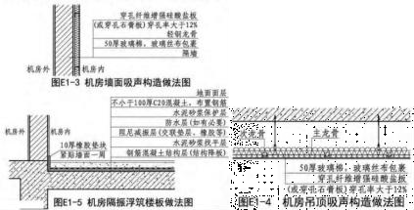

* + 1. 空调室外机散热与降噪分析

1. 空调室外机散热分析

本项目部分空调室外机平台采用凹槽式，凹槽的净高大于 1000mm，可形成室外机顶回风，提高散热效果。

本项目空调的回风和散热主要通过百叶，建议本项目百叶角度接近水平安装， 由于风扇排出气流在距风扇一定距离后其速度方向基本水平，水平百叶可以较好的起到导风的作用，同时对气流的回弹较小，减少了气流短路的情况。

对于凹槽内的室外机安装而言，室外机的放置方式也会影响其散热效果，增大凹槽的进深实际上就是增大室外机回风口距后墙的距离，室外机回风口距后墙距离较大，有利于室外机的散热。本项目凹槽的进深大于 500mm，考虑室外机的厚约 255mm，室外机安装尽量加大与后墙的距离。

1. 空调室外机降噪分析

为进一步减小空调室外机的噪声影响，建议后期选用噪声低、振动小的空调室外机，并在机组的底座安装弹簧减振垫。此外建议深化设计考虑将设备平台临主要功能房间一侧墙体作隔声处理，具体构造做法可参考《绿色建筑评价标准应用技术图示 15J904》图 E1-3，见下图。

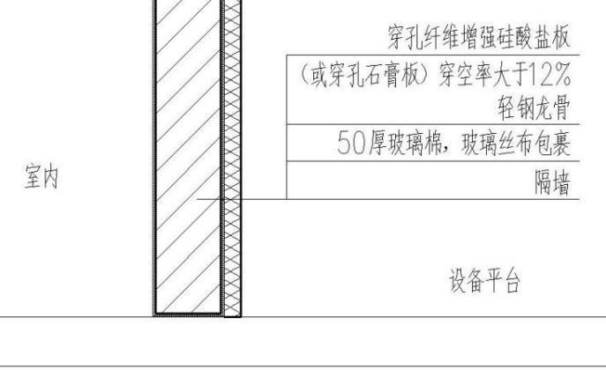

* 1. 能源规划分析
     1. 能源规划分析

根据建设单位提供的资料及对周边资源调研，本项目周边无市政供暖条件， 为了后期使用的方便，本项目的冷热源均采用{空调形式}，能效等级为2级。

此外，项目周边无市政再生水厂，主要使用能源为电、天然气、水，结合项目特点综合考虑各方案利弊、项目现有条件及成本因素，设置{可再生能源}。

|  |  |  |  |
| --- | --- | --- | --- |
|  | **太阳能热水系统** | **太阳能光伏系统** | **地源热泵系统** |
| 优点 | 初期投资相对较低，能有效节约热水制备费用，清洁无污染 | 安全可靠，无噪声，无污染排放，可有效节约建筑电耗 | 有效利用土壤中的低品位热源，大大减少供暖空调能耗 |
| 缺点 | 阴雨天气效率不佳，出水温度不稳定，需其他热源辅助 | 初期投资及维护成本略 高，占用面积大，夜间不可用 | 初期投资高，后期运行可能出现土壤热堆积现象影响系统效率。 |

* + 1. 太阳能利用

六安市属于北亚热带向暖温带转换的过渡带，季风显著，四季分明，气候温和，雨量充沛，光照充足，无霜期长 ；光、热、水配合良好。但由于处在北亚热带向暖温带转换的过渡带，暖冷气流交会频繁，年际间季风强弱程度不同，进退早迟不一，因而造成气候多变，常受水、旱灾害的威胁，制约农业生产的因素亦多。全区大部分地区多年平均气温为14.6℃～15.6℃，自东北向西南随地势抬高而递减。全区平均地面温度自北向南在18～19℃，均高于平均气温。

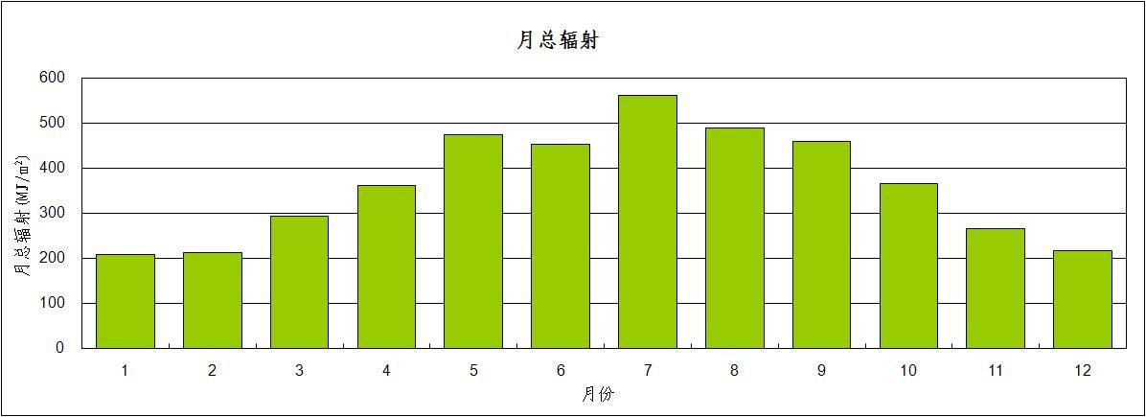

**太阳月总辐射图**

# 建筑设计

* 1. 建筑布局
     1. 单体设计

本次申报的建筑面积为{总建筑面积}平方米，地上建筑{地上层数}层，主体建筑高度{建筑高度}米。结构形式为{结构形式}，抗震设防烈度为6度，设计使用年限为50年。地上耐火等级为二级，建筑光气候分类为Ⅳ类，热工设计分区为夏热冬冷地区。各层平面功能布置详见建筑平面图。

* + 1. 安全防护

本工程建筑物出入口均设外墙饰面、门窗玻璃意外脱落的防护措施，并与人员通行区域的遮阳、遮风或挡雨措施结合。

本工程建筑出入口及平台、公共走廊、电梯门厅等室内外活动场地均采用防滑地面，并要求防滑等级达到现行行业标准《建筑地面工程防滑技术规程》JGJ/T 331 规定的Ad、Aw级。

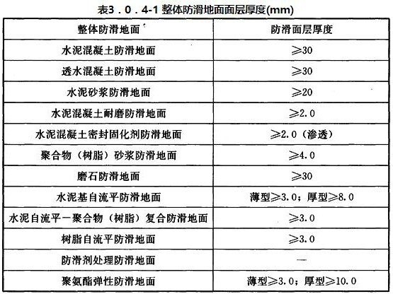

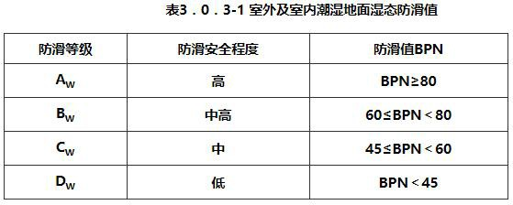

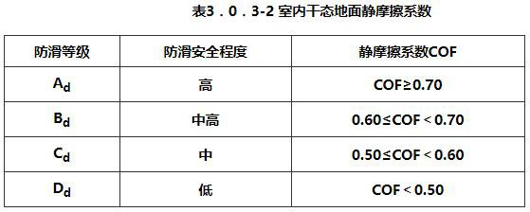

走廊、疏散通道等通行空间应满足紧急疏散、应急救护等要求，且应保持畅通并具有安全防护的警示和引导标识系统。

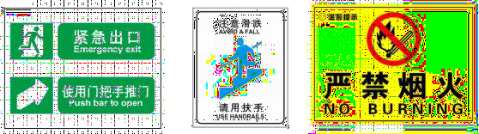

* 1. 建筑节能设计

该设计建筑的全年能耗小于参照建筑的全年能耗，因此该项目已达到《建筑节能与可再生能源利用通用规范》GB 55015-2021的设计要求。

详见：公共建筑规定性指标计算报告、权衡计算报告

* 1. 装饰性构件

建筑造型设计应控制造型要素中没有功能作用的装饰性构件的应用，为片面追求美观而以较大的资源消耗为代价，不符合绿色建筑的基本理念。

建筑中没有功能作用的纯装饰性构件主要指以下几类：

* + 1. 不具备遮阳、导光、导风、载物、辅助绿化等作用的瓢板、格栅和构架等作为构成要素在建筑中大量使用。
    2. 单纯为追求标志性效果在屋顶等处设立塔、球、曲面等异形构件。
    3. 女儿墙高度超过标准要求 2 倍以上。
    4. 依据《民用建筑设计统一标准》（GB50352-2019）规定，本项目办公上人屋面女儿墙高度不得低于 1.1m，当女儿墙高度超过 2.2m 时视为装饰性构件。

本项目在满足建筑功能的前提下，装饰性构件造价比例不高于所在单栋建筑的工程总造价的1%。详见装饰性构件造价比例计算书。

* 1. 所有区域土建装修一体化

本项目区域采用土建与装修一体化设计施工。土建与装修一体化设计要求设计人员对土建和装修进行统一或同步设计，施工单位对土建和装修进行统一或同步施工，事先统一进行建筑构件上的孔洞预留和装修面层固定件的预埋，避免在装修施工阶段对已有建筑构件打凿、穿孔，既保证了结构的安全性，又减轻了噪声和建筑垃圾。

此外，设计中还将相同材料需要的部位模数化设计，如板材、面砖、玻璃等建筑尺度的模数化、定型化、标准化，可使材料在生产过程中批量生产，在施工过程中，材料可以相互替换，以节约成本，同时提高施工的速度，缩减工期。

# 结构设计

* 1. 建筑结构体系
     1. 基本设计参数

本工程建筑抗震设防类别为丙类,设计使用年限为 50 年,建筑结构安全等级为二级,地基基础设计等级为丙级。本工程抗震设防烈度为6度, 设计基本地震加速度为 0.10g,设计地震分组为第一组,场地类别为Ⅱ类，设计特征周期为0.35s.

* + 1. 建筑材料

钢筋：HPB300、HRB335、HRB400

钢材：Q235B

混凝土：C20、C25、C30

* + 1. 本工程主要使用部位的设计活荷载

不上人屋面 0.6kN/ m2 上人屋面 2.0kN/ m2

楼梯间 3.5kN/ m2 卫生间 8.0kN/ m2 办公室 2.5kN/ m2

基本风压值：本工程取 0.35kN/ m2（按50年重现期风压值)，地面粗糙度为 B 类。基本雪压值：基本雪压为 0.55kN/ m2（按50年重现期风压值)。

* 1. 预拌混凝土和预拌砂浆的使用

因此本项目现场浇筑混凝土全部采用预拌混凝土，建筑砂浆全部采用预拌砂浆，不仅节约了材料资源的浪费，而且减少施工现场噪声和环境污染。

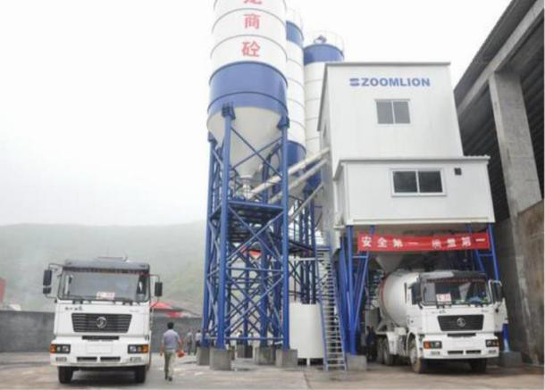

本项目所采用的预拌混凝土应符合《预拌混凝土》（GB/T 14902-2012）的规定，预拌砂浆应符合《预拌砂浆》（GB/T 25181-2010）及《预拌砂浆应用技术规程》（JGJ/T 223-2010）的相关要求。

我国建筑结构形式主要为钢筋混凝土结构。相比于现场搅拌混凝土生产方式， 预拌混凝土性能稳定性比现场搅拌好得多，对于保证混凝土工程质量十分重要。与现场搅拌混凝土相比，采用预拌混凝土还能够减少施工现场噪声和粉尘污染， 并节约能源、资源，减少材料损耗。相比于预拌混凝土，现场搅拌混凝土要多损耗水泥约10%～15%，多消耗砂石约5%～7%。由于预拌混凝土的综合性能优势，早在20世纪80年代初，发达国家预拌混凝土的应用量已经达到混凝土总量的60%～ 80%。目前美国预拌混凝土占其混凝土总产量约84%，瑞典为83%。

我国目前预拌混凝土用量仅占混凝土总量20%左右。我国预拌混凝土整体应用比例的低下，导致大量自然资源浪费。因此，我国现阶段应大力提倡和推广使用预拌混凝土，其应用技术已较为成熟。国家有关部门发布了一系列关于限期禁止在城市城区现场搅拌混凝土的文件，明确规定“北京等124个城市城区从2003年12 月31日起禁止现场搅拌混凝土，其它省（自治区）辖市从2005年12月31日起禁止现场搅拌混凝土”。由于预拌混凝土技术已经较为成熟，技术经济性优势较为明显，采用预拌混凝土并不难实现。

《安徽省促进散装水泥发展和应用条例》已经2013年8月2日安徽省第十二届人民代表大会常务委员会第四次会议通过，现予公布，自2013年11月1日起施行。条例规定：设区的市建成区内的建设工程，禁止使用袋装水泥，禁止现场搅拌混凝土和砂浆。县(市)建成区内的建设工程，禁止使用袋装水泥，禁止现场搅拌混凝土，并限期禁止现场搅拌砂浆。

* 1. 高性能材料使用

使用高性能的材料是建筑节材措施之一。在绿色建筑中应采用耐久性和节材效果好的建筑结构材料。高强混凝土、高耐久性高性能混凝土、高强度钢等结构材料在耐久性和节材方面具有明显优势。使用高强混凝土、高强度钢可以解决建筑结构中肥梁胖柱问题，可增加建筑使用面积。

砌体强度等级、干容重：外墙为非承重煤矸石空心砖强度等级≥MU5.0,其干容重≤11KN/m3；内墙及隔墙为非承重煤矸石空心砖强度等级≥MU3.5,其干容重≤ 10kN/m3。填充墙砌筑砂浆应采用预拌砂浆。

钢筋种类：HPB300级钢筋、HRB400级钢筋，钢筋的抗拉强度实测值与屈服强度实测值的比值不应小于1.25；钢筋的屈服强度实测值与强度标准值的比值不应大于1.3；且钢筋在最大拉力下的总伸长率实测值不应小于9%。

本工程各单体结构的梁、板、柱、剪力墙均采用预拌混凝土现场浇筑；钢筋除特别注明外均采用HRB400(fy=360N/mm2)高强钢筋，既能节约钢筋用量，又能满足节能和绿建的要求。

钢材：Q235B、Q345B。

本项目采用高性能混凝土、高强度钢，以满足《绿色建筑评价标准》GB/T 50378-2019（2024版）中7.2.15条要求合理采用高强建筑结构材料。施工图设计完成后， 应根据工程预算材料清单，合理使用高性能混凝土及高强度钢。需满足下列条件： HRB400级以上（含HRB400级）钢筋不少于受力钢筋总质量的85%。

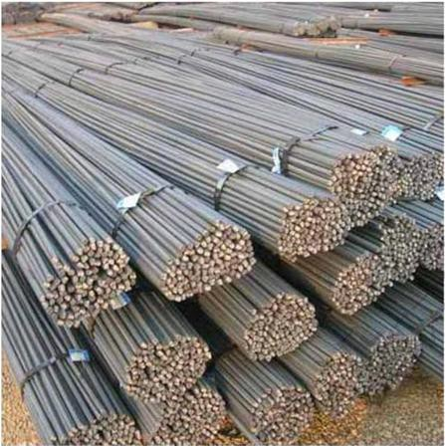

* 1. 建筑结构体系及构件优化

可再循环材料通过再生利用企业进行回收、加工，最大限度的避免废弃物随意遗弃、造成污染。充分使用可再循环材料可以减少生产加工新材料带来的资源、能源消耗和环境污染，对于建筑的可持续性具有非常重要的意义，设计过程中充分考虑选用具有可再循环使用性能的建筑材料。同时，实际施工中使用再循环材料，并考虑再循环使用材料的安全问题和环境污染问题。

建筑中可再循环材料包含两部分：一是使用的材料本身就是可再循环材料。二是建筑拆除时能够被再循环利用的材料。可再循环材料主要包括：金属材料（钢材、铜）、玻璃、铝合金型材、石膏制品、木材等。

《绿色建筑评价标准》GB/T 50378-2019（2024版）的 7.2.17 对住宅、公共建筑的可再循环材料提出要求：“采用可再利用和可再循环建筑材料。”可再循环材料主要包括：金属材料（钢材、铜）、玻璃、铝合金型材、石膏制品、木材等。

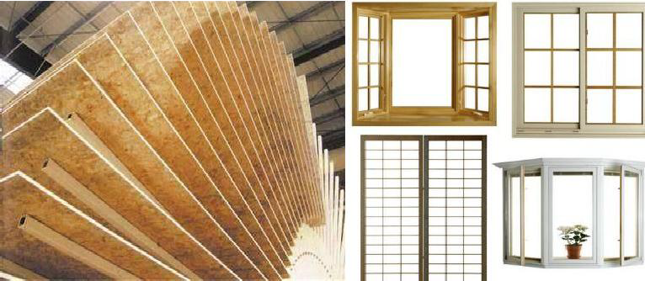

建议本项目在设计过程中考虑选用具有可再循环使用性能的建筑材料，实际施工中使用再循环材料。具体建议如下：

* + 1. 建筑材料的选用，应满足当地发布的有关限制、禁止使用的建筑材料及制品的现行文件的规定。宜使用当地现行推广及碳排放量低的建筑材料及制品；
    2. 充分利用建筑施工、旧建筑拆除和场地清理时产生的尚可继续使用的旧建筑材料；
    3. 采用以废弃物为原料生产的建筑材料；
    4. 建筑结构主体应合理选用资源消耗小，循环利用性能好、高性能、高强度、高耐久性的建筑结构材料；
    5. 在保证安全及使用功能的情况下，优先选用轻集料混凝土、轻钢、金属幕墙等轻质、轻量化的建筑材料。

# 暖通空调设计

* 1. 暖通空调形式

本项目空调形式为分体空调，均预留分体空调室外机设备平台。建议后期选用节能型产品，其能效比、性能系数应满足《房间空气调节器能效限定值及能效等级》现行国标代号GB 21455-2019要求。

**单冷式转速可控型房间空气调节器**

**制冷季节能源消耗效率（SEER）规定值（Wh/Wh）**

|  |  |  |
| --- | --- | --- |
| 类型 | 额定制冷量 (CC)/W | 能效比SEER(Wh/Wh)(能效等级2 级) |
| 分体式 | CC≤4500 | 5.40 |
| 4500<CC≤7100 | 5.10 |
| 7100<CC≤14000 | 4.70 |

**热泵型转速可控型房间空气调节器**

**全年能源消耗效率（APF）规定值（Wh/Wh）**

|  |  |  |
| --- | --- | --- |
| 类型 | 额定制冷量 (CC)/W | 能效比 APF(Wh/Wh)(能效等级 2  级) |
| 分体式 | CC≤4500 | 4.50 |
| 4500<CC≤7100 | 4.00 |
| 7100<CC≤14000 | 3.70 |

本项目预留了室外机位置，为了追求建筑立面美观的效果，空调机位外侧设置铝合金百叶挡板，增加了立面的美观度，同时为保证室外机的散热效果，其镂空挡板开口率宜＞70%。

百叶挡板宽度宜≥40mm，百叶叶片净垂直间隔宜 70~90mm。建议采“一” 形百叶，对三层以上的空调机体遮挡完全，立面效果优良，且通风效果好。百叶挡板呈外斜角度≤30°水平方向布置通风效果最佳。需在空调位内设置排水系统。

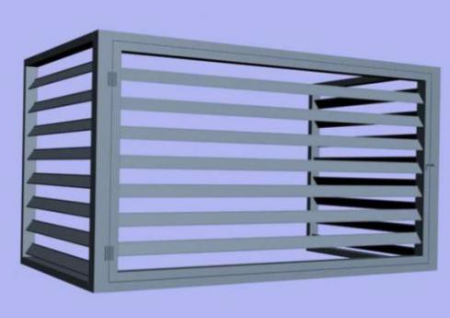

* 1. 空调噪声控制

本项目建筑预留分体空调室外机机位，在设计、装修以及用户入住自行选购空调外机、安装等各个阶段，均应注意采取隔声降噪措施，尽量减小空调噪声对办公环境的影响。

分体空调器噪声一般是由外机的振动引起的，并且通过墙壁传到室内，建议采用以下措施进行隔声降噪。

1. 在安装时采用辅助减振工具，即空调外机减振器；空调安装时应支架安装牢固， 机体安装水平。
2. 空调内外机连接铜管穿过穿墙孔的部位，在铜管和墙体接触的部分之间加垫橡塑保温管隔振。

用户在选择空调时，尽量选择低噪声的品牌，以免后续产生噪声还要另行治理。

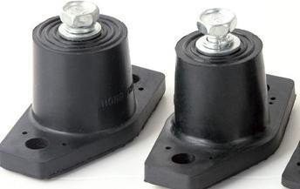

**空调外机减振示意图**

* 1. 卫生间废气分析

根据《绿色建筑评价标注》GBT50378-2019强制项5.1.2条规定如下：

应采取措施避免厨房、餐厅、打印复印室、卫生间、地下车库等区域的空气和污染物串通到其他空间；应防止厨房、卫生间的排气倒灌。

本项目卫生间对上述规定作出以下要求：

卫生间设置机械排风措施，卫生间设排风系统排气扇，换气量为 10 次/小时。所有通风设备采用低噪声产品，采用软管连接，必要时设置 消声设备。安装在地面上的风机下做橡胶减振垫；吊装于楼板下风机采用 减振吊架；风机尽量采用低噪音风机或风机箱。

空气调节通风系统的作用半径不宜过大。风机的单位风量耗功率（Ws） 按下列公式计算：

Ws=P/(3600×ηCD×ηF)

式中：

Ws — 单位风量耗功率

P — 通风系统风机的风压（Pa）

ηCD— 电机及传动效率（%），取 0.855

ηF— 风机效率（%），按设计图中标注的效率选择 设计中明确风机单位风量耗功率满足现行标准要求。

# 电气设计

* 1. 电力供应条件

配电系统：

1. 本工程由自管变电所引接多路低压电源至工程内电源箱、柜。

2. 本工程消防、应急照明用电为三级负荷,其余按三级负荷设计。消防泵、排烟风机等负荷采用双回路馈电并在最末一级配电箱处自动切换的供电方式。所有消防配电设备应设置明显标志，其配电线路及控制回路按防火分区划分。

计量方式：低压进线处设总计量。

供电电源：本工程电源由厂区内自管变电所提供，电压等级为0.4/0.23kV。

供电方式：本工程采用放射式的供电方式。

* 1. 电气系统绿色设计

1、变压器宜采用高效、节能、环保变压器，电力变压器的负载率尽量在经济运行区。三相配电的照明配电系统，其最大相负荷不超过三相负荷平均值的115%， 最小相负荷不低于三相负荷平均值的 85%。无功补偿应设置在变压器的低压侧， 并经并联电容器进行无功自动补偿厚，功率因数不低于0.95。

2、配电变压器宜选用 DYn112结线组别的变压器，其长期工作负载率不应大于85%。干式变压器应自备主动强迫通风降温的机械通风系统，并选择低损耗、低噪声的节能产品。配电变压器的空载损耗和负载损耗不高于现行国家标准规定的节能评价值。

3、变压器、水泵、风机等设备应满足相关现行国家标准的节能评价值。本项目水泵的效率应满足《清水离心泵能效限定值及节能评价值》(GB19762-2007)中规定的节能评价值。当流量在 5~10000m3/h 的范围内，泵效率的节能评价值 3满足标准中表 1“泵能效限定值及节能评价值”的规定，当流量大于10000m3/h， 泵效率的节能评价值 3为 90%。

本项目所有通风设备应为高效节能的产品，所选用的风机平时排风时单位风量耗功率满足节能标准要求。根据《通风机能效限定值及能效等级》(GB 19761-2009) 的要求，通风机的能效等价不低于节能评价值，即不低于能效等级中的2级要求。

1. 采用高效灯具。采用 T5 细管三基色荧光灯或LED光源，用紧凑型荧光灯代替装饰性花灯中的白炽灯。采用电子镇流器，既提高了功率因数，又降低了能耗；
2. 低压电器（如交流接触器、热继电器、信号灯等）采用节电型产品；
3. 变配电所尽可能靠近负荷中心，减少线路的损耗；
4. 在变电所低压母线处采用集中无功分相功率补偿，过零投切，使功率因数不小于 0.93，机房及空调等谐波含量高的供配电系统设有源滤波装置，抑制谐波含量。
   1. 照明及控制系统

照明系统采取分区、定时、感应灯节能控制措施。具有自然采光条件或自然采光设施的区域，采取合理的人工照明布置。在自然光到达的区域的照明采用同一分支回路配电或分开关控制，以便根据室外光线合理开关室内相应区域的照明， 并满足下列要求：

1、办公室、会议室等均以三基色日光灯为主；楼梯、走道等场所采用 LED 红外感应灯具；设备机房等以三基色日光灯为主；直管形荧光灯配用电子镇流器。

2、照明系统应采取分区、定时、感应等节能控制措施。具有自然采光条件或自然采光设施的区域，合理采取人工照明布置。公共场所的照明采用集中控制或自动控制方式。

3、公共场所（如走道、楼梯间等）的照明采用集中控制，并采用定时、亮控制、红外感应控制等一种或多种集成的控制方式。

《建筑节能与可再生能源利用通用规范》GB55015-2021 中对办公类房间照明质量设计要求如下表所示：

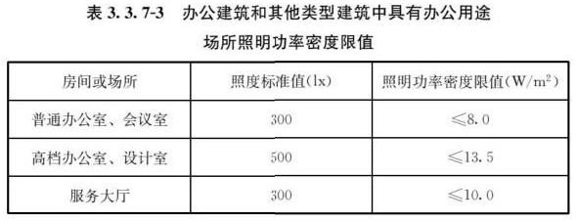

**公共建筑通用房间或场所照明标准值**

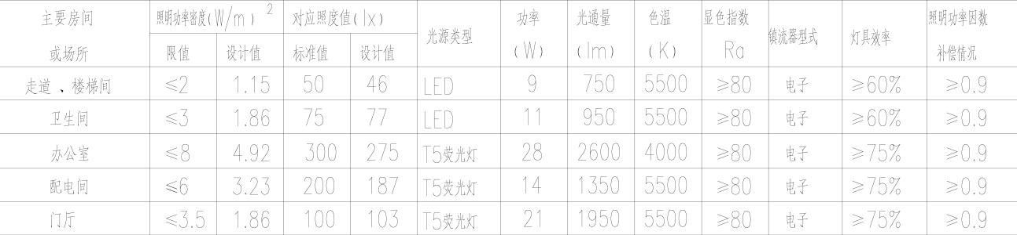

* 1. 照明节能指标及措施

本工程在投入使用后，要求建立照明运行维护和管理制度，并符合下列规定：

* + 1. 应有专业人员负责照明维修和安全检查并做好维护记录，专职或兼职人员负责照明运行。
    2. 应建立定期清洁光源、灯具的制度，灯具每年最少擦拭次数 2 次，使灯的照明输出功率达到额定输出功率的 95％以上。
    3. 宜根据光源的寿命、点亮时间、照度的衰减情况，定期更换光源。
    4. 更换照明设备前应对照度等级和照明要求进行调查。更换光源时,应采用与原设计或实际安装功率相同的光源,不得随意改变光源的主要性能参数。
    5. 除应急出口或有安保需求的场合，房间无人时应关灯。昼光充足的区域应关闭照明灯。
  1. 智能化系统设计

弱电智能化系统包括:通信系统、安防监控系统等。

1.通信系统：采用光纤到户，由小市政引来通信光缆至电信间配线设备，再经弱电线槽引至楼层通信配线箱，并由通信配线箱分配网络接口至各功能房间。

2.安防监控系统：由监控室引安防电缆进入层安防控制箱，每层安防控制箱分支安防监控线缆至各安防监控点位。安全系统应均具有防破坏的报警功能；视频监控摄像机的探测灵敏度应与监控区域的环境最低照度相适应。本次安防设计系统仅供参考，详细设计以后期安防设备商二次深化设计为准。

3.弱电系统进线电缆引入建筑物处设置浪涌保护装置。

4.弱电系统均应可靠接地，即通讯设备、各层接线箱的金属外壳、钢管及正常不带电而当绝缘破坏后能呈现电压的金属构件均应与接地装置可靠电气连结。

5.弱电智能化系统由专业公司深化设计后施工。

# 给排水设计

* 1. 水系统规划方案
     1. 给排水系统设计

室内给排水系统: 本工程室内生活给水系统不分区，由市政管网直接供水，市政水压不低于0.25MPa。

本工程采用雨污分流，污废合流体制。室内污废水需经室外化粪池处理后接入市政污水管网。

所有水表均采用远传式水表。

屋面雨水系统: 本工程屋面雨水采用重力流排水系统，设计排水重现期5年，综合重现期为10年。屋面雨水经87型雨水斗汇集后就近排至室外雨水口或雨水井。

* + 1. 水泵房降噪措施

主要设备包括电源箱、消防供水设备、消防控制柜、消防泵、喷淋泵、消防稳压控制柜、稳压泵、泵房排污控制柜、排污泵等。首先保证所有水泵均为低噪音水泵，其次对管道及噪音的传播路径进行控制。

①在管道中安装调节孔板组， 降低进水动压；

②安装落水消声器，彻底地消除落水噪声；

③电磁阀替代浮球阀以消除浮球阀的喷水噪声；

④地下水泵房的进水管道采用弹性支撑。

* + 1. 管材、设备及附件

户内暗敷冷水管采用 PP-R 塑铝稳态(1.0Mpa)管,电热熔连接;管井内给水立管水表后至户内管前支管，采用涂塑钢管，小于等于 DN50 采用丝扣，大于 DN50 卡箍连接。

室内污水排水管、通气管均采用 PVC-U 中空壁消音排水管，中空壁消音排水管件连接，螺母挤压密封圈接口。楼层排水支管均采用 PVC-U 塑料排水管, 承插加胶连接。±0.00 以及以下的污水立管、2 层顶部汇集的污水横干管、立管选用柔性铸铁排水管，卡箍连接。

屋面雨水管采用加厚塑料排水管防晒（0.8Mpa）,粘接.阳台雨水管、废水管采用 PVC-U 排水管，承插粘接,冷凝水管管径大于等于 50mm 采用 PVC-U 排水管，承插粘接,小于 50mm 采用 PVC-U 给水管,粘接。

* 1. 避免管网漏损措施
     1. 选用密闭性能好的阀门、设备，使用耐腐蚀、耐久性能好的管材、管件；给水管道采取涂衬措施。
     2. 积极推广新型管材。按因地制宜的原则，推广使用球墨铸铁、各类给水塑料管以及质量好的钢筋混凝土管，保证安全供水和防止水质二次污染，满足供水需要。
     3. 合理设置检修阀门，位置及数量应有利于降低检修时的泄水量。
     4. 合理设置供水压力，避免供水持续高压或压力骤变。
     5. 精确计量：使用高灵敏度水表产品，并坚持按国家计量法的规定进行周期历检，确保较高的综合检测率和合格率。按实际用水量设置计量水表以提高计量的准确度，防止始动流量流失。
     6. 做好管道基础处理和覆土施工，控制管道埋深，加强管道工程施工监督，严格把关施工质量。管道基础一定要平整，管道周围不得有硬块或尖状物， 遇软地基时要回填沙石分层夯实；支墩的后背必须紧靠原状土，若有空隙要用相同材料填实；回填土必须夯实，密实度应达 90%以上，车行道必须回填杂砂石， 回填时不能从一边侧边冲压管道；严格材料的验收、检查制度，管道在搬运、存放时要按要求执行，钢管及钢制件按标准严格进行防腐；做好管道试水试压工作， 严格按验收规程进行，认真做好管道施工竣工图绘制，及时归档备案，方便管网维修、管理。
  2. 节水器具及节水措施

1、根据《绿色建筑评价标准》GB/T 50378-2019（2024版）中要求，绿色建筑的卫生器具必须采用节水器具，节水器具用水效率等级不低于《水嘴用水效率限定值及用水效率等级》（GB 25501-2010）、《小便器水效率限定值及用水效率等级》（GB 28377-2012）、《淋浴用水效率限定值及用水效率等级》（GB 28378-2012）和《坐便器用水效率限定值及用水效率等级》（GB25502-2010）、

《节水型卫生洁具》GB/T31436-2015）中的 2 级。本项目应采用的节水器具要求如下：

1. 节水型坐便器：一次冲洗水量≤5L，双冲式坐便器的半冲平均用水量不得大

于全冲用水量最大限定值的 70%，全冲用水量最大限定值不得大于 6.0L。

1. 节水型蹲便器：一次冲洗水量≤6L，双冲式坐便器的半冲平均用水量不得大于全冲用水量最大限定值的 70%，全冲用水量最大限定值不得大于 7.0L。
2. 节水型小便器：平均用水量应不大于 3.0L/s。
3. 节水型水嘴：在动压 0.1±0.02MPa 下，流量范围应为 2.0~7.5L/min。若为延时自闭水嘴，开启一次的给水量不大于1.0L，开启一次的给水时间为4~6s。

2、公共卫生间台式脸盆采用感应式，蹲便器采用自闭式冲洗阀，小便器采用立式感应式。

3、按用途设置用水计量水表，针对不同的用水单元及不同用途的用水分别进行计量，如生活用水、办公用水、绿化用水等，对不同功能用水进行分户分类计量，可更好的实现行为节水。

4、分区最低卫生洁具配水点的静水压力控制在0.45MPa 左右，入户管压力控制在 0.20 MPa，加压区各区底部几层超过该压力，设置支管减压阀。

5、水泵选用高效低耗的设备，水泵在高效段运行。

|  |  |
| --- | --- |
| 测量参数 | 安装位置 |
| 总用水量 | 给水干管 |
| 建筑单体用水 | 用水点给水管 |
| 消防用水 | 消防给水管道 |
| 绿化浇洒用水 | 给水干管 |
| 道路冲洗 | 给水干管 |

# 景观设计

* 1. 景观设计

绿化布置根据建筑空间的性质以及各个部分的使用功能进行区别设计，沿城市道路设置绿化带，布置乔木，由于基地规模小，在建筑四周和道路两边做大量的绿化以增加场地绿地率。

* 1. 复层绿化的应用

本项目重视景观绿化的布局，用以改善局部生态环境。乔木选用上强调透、漏， 以不遮挡低楼层用户为原则。中层观赏乔木及大灌木考虑以四季季相搭配， 地被及灌木以修剪的常绿色带为主。景观应利用原有场地，通过地形改造，在对称式景观中结合大草坪的开放空间和宅间坡地软景，打造层次丰富的景观。宅旁绿地以多层次修剪灌木结合观赏性乔木，背景结合树阵组合而成绿化屏障，增加入口的形象感。

绿化设计以乔、灌、草复层混交为基本形式，形成复层绿化，用人工的方式结合植物自然生态群落演替的基本规律，营造一个多种类树种共生的生境。绿化设计将生态功效与景观特色结合，近期与远期结合，采用常绿树与落叶树，速生树种与慢生树种，不同色彩变化的树种之间的合理配置，使各个绿化层次相映成景， 提供了一个良好的生态环境。

* 1. 乡土植物的选择

本项目景观植物选择适应当地气候和土壤条件的乡土植物，选用少维护、耐候性强、病虫害少、对人体无害的植物；并根据当地的气候条件和植物自然分布特点，栽植多种类型植物，乔、灌、草结合构成多层次的植物群落，应符合环保的要求，选择无飞絮、无毒、无刺激性和无污染的植物。杨、柳等树种选择雄株为宜。植被选择可考虑：行道树：臭椿、香樟、女贞、杜英、马褂木、广玉兰、乐昌含笑等；花灌木及灌木花带：桂花、、碧桃、垂丝海棠、紫薇、木槿、火棘、迎春、素馨、连翘、栀子花、石榴、腊梅、夹竹桃、杜鹃、金丝桃、黄花决明、金叶女贞、洒金桃叶珊瑚、洒金柏、红花继木、紫叶小檗、海桐、黄杨、龟甲冬青、八角金盘等；

地被植物是指那些株丛密集、低矮，经简单管理即可用于代替草坪覆盖在地表、防止水土流失，能吸附尘土、净化空气、减弱噪音、消除污染并具有一定观赏和经济价值的的植物。它不仅包括多年生低矮草本植物，还有一些适应性较强的低矮、匍匐型的灌木和藤本植物。

植物的配置体现了本地区植物资源的丰富程度和特色植物景观等方面的特点， 保证了绿化植物的地方特色。同时，绿化物种选择适宜当地气候和土壤条件的乡土植物，项目采用包含乔、灌木的复层绿化，形成了富有层次的城市绿化体系，不但可为使用者提供遮阳、游憩的良好条件，还可以吸引各种动物和鸟类筑巢，改善建筑周边良好的生态环境。

* 1. 场地保水设计

本项目优先考虑场地保水设计，采用透水地面来实现雨水的渗透，涵养水源。采用透水地面，可以减少城市及住区气温逐渐升高和气候干燥状况，降低热岛效应，调节微气候；并增加场地雨水与地下水涵养，改善生态环境及强化天然降水的地下渗透能力，补充地下水量，减少因地下水位下降造成的地面下陷；还可以减轻排水系统负荷，以及减少雨水的尖峰径流量，改善排水状况。

项目人行道、地面停车场和其他硬质铺地应优先采用渗水路面或铺装（如渗水砖等）及渗水路肩（如碎石、卵石、渗水砖等）使雨水就地渗下；路面边缘采用渗水立缘石，使路面雨水从侧面渗入地下，雨天路面基本无水。

地面停车位应优先采用林荫停车场、植草砖，具有施工简单、费用低廉、防滑、不积水、绿色环保等特点。林荫停车场是指停车位间种植有乔木或通过其他永久式绿化方式进行遮阴，满足绿化遮阴面积大于等于停车场面积 30%的停车场。林荫停车场协调好了车和树的关系，不仅让越来越多的汽车有了停放之处， 又有效增加了城市绿化量。结合本项目场地布置情况，建议地面停车位采用乔灌式停车位，同时铺设植草砖。

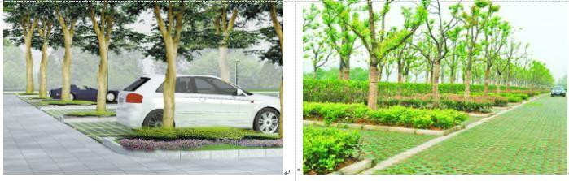

**树荫停车位示意图**

* 1. 景观照明

道路路灯的设计首先必须满足功能性要求，保证合理的照度水平、路面亮度及照度均匀度。另一方面，照明不应过度追求路面的高亮度，应保证合理的、符合规范的功率密度，我们遵循以安全可靠、经济实用、美观简洁为原则，在满足道路功能照明要求的前提下，力求节约造价，节省能耗，提供舒适安全的照明环境，提高道路利用效率，美化、亮化城市环境。

对于夜景照明设计，应采取以下措施限制光污染：

1. 将照明的光线严格控制在被照区域内，限制灯具产生的干扰光，超出被照 区域内的溢散光不应超过15%；
2. 合理选配照明灯具，控制灯具眩光值满足《城市夜景照明设计规范》JG/T 163限值要求；
3. 控制夜景照明在建筑立面和标识面产生的平均亮度满足《城市夜景照明设计规范》JG/T 163 限值要求；
4. 合理设置夜景照明运行时段，及时关闭部分或全部夜景照明、广告照明和非重要景观区高层建筑的内透光照明。

# 绿色施工

* 1. 施工过程控制
     1. 施工过程保护环境措施

施工过程中制定并实施保护环境的具体措施，控制由于施工引起各种污染以及对场地周边区域的影响。结合本工程实际情况，对施工期噪声环境影响提出以下对策措施和建议：

1. 优化施工方案，合理安排工期，合理采用对环境噪声影响较小的施工方式，从源头减少噪声污染。
2. 合理安排施工场地布局和运输方案。施工区的发电机、空压机等固定噪声源尽量布置在偏僻处，采取定期保养，严格操作规程。
3. 若有受施工噪声影响较严重的敏感点，采取设置临时的 3～4m 高隔声围墙或吸声屏障，也可考虑在靠近敏感点一侧建临时工房以起到隔声墙作用，减轻噪声影响。
4. 禁止使用打桩机，确需使用的，应报经当地环境保护局批准，并将作业时间限制在 7:00～12:00、14:00～22:00 时间范围内。
5. 合理安排施工机械的作业时间。高噪声工程机械设备的使用应限制在7:00～ 12:00、14:00～22:00 时间范围内，因特殊原因需要连续施工的，必须事前经当地环境保护局批准、办理夜间施工许可证，并将批准的夜间作业公告附近居民。
6. 施工中必须按规定使用商品混凝土，不得在施工场地内设置混凝土搅拌站。(7)根据原国家环境保护总局发布的《关于在高考期间加强环境噪声污染监督管理的通知》，在高考期间和高考前半个月内，除按国家有关环境噪声标准对各类 环境噪声源进行严格控制外，禁止进行产生噪声超标和扰民的建筑施工作业。(8)落实施工噪声污染防治措施。在施工工程招投标时，将施工噪声污染措施列为施工组织设计内容，并在签订的合同中予以明确，确保各项控制措施的落实。
   * 1. 施工过程的固体废弃物回收和再利用

施工过程需将建筑施工、旧建筑拆除和场地清理时产生的固体废弃物分类处理，并将其中可再利用材料、可再循环材料回收和再利用。建议做的以下几点：

施工过程中，应最大限度利用建设用地内拆除的或其他渠道收集得到的旧建筑材料，以及建筑施工和场地清理时产生的废弃物等，达到节约原材料，减少废物， 降低由于更新所需材料的生产及运输对环境的影响。

施工所产生的垃圾、废弃物，应在现场进行分类处理，这是回收利用废弃物的关键和前提。可再利用材料在建筑中重新利用，可再循环材料通过再生利用企业进行回收、加工，最大限度的避免废弃物随意遗弃、造成污染。施工单位需设计专门的建筑施工废物管理规划，包括寻找市场销路；制定废品回收计划和方法， 包括废物统计、提供废物回收、折价处理和再利用的费用等内容。规划中需确认的回收物包括纸板、金属、混凝土砌块、沥青、现场垃圾、饮料罐、塑料、玻璃、石膏板、木制品等。对建筑施工、旧建筑拆除和场地清理产生的固体废弃物分类处理，且提供废弃物管理规划或施工过程中废弃物回收利用记录。

* 1. 500km 内建材使用

建材本地化是减少运输过程资源和能源消耗、降低环境污染的重要手段之一。为减少运输能耗所占比例，项目施工材料的选择采用就近原则，鼓励使用当地生产的建筑材料，提高就地取材制成的建筑产品所占的比例。控制施工现场500km 以内生产的建筑材料重量占建筑材料总重量的 60％以上。

* 1. 土方平衡

工程施工过程中开挖土石方将造成较大面积裸露疏松地表和弃土、弃渣，临时堆放的土石方堆积体结构松散，如果不采取水土保持措施，将直接影响工程建设，会给周边地带的生产、生活及城市卫生带来不利影响，同时影响城区的城市景观、居民环境、交通状况等；另外，弃土、弃渣在雨季极易随地表径流经城市雨水排水管网或直接流入河道及周围水域内，对排水设施等造成直接的危害，在加重城市区域内的土壤侵蚀程度的同时，增加了河道及部分水域的泥沙量，导致水土资源的破坏和损失。根据当地相关规定，各施工区采取围挡措施后，可有效减少水土流失量。工程施工结束后，将采取必要的生态恢复措施和水土流失防治措施，并进行绿化。

对施工场地所在地区的土壤环境现状进行调查，并提出场地规划使用对策， 防止土壤侵蚀、退化。施工所需占用的场地，应首先考虑利用荒地、劣地、废地。施工中挖出的弃土堆置时，应避免流失，并应回填利用，做到土方量挖填平衡；有条件时应考虑邻近施工场地间的土方资源调配。施工场地内良好的表面耕植土应进行收集和利用。规划中考虑施工道路和建成后运营道路系统的延续性，考虑临时设施在建筑运营中的应用，避免重复建设。

根据自然资源损失补偿和受损区域恢复原则，项目应采取的保护措施有： 工程措施：在临时弃土场等重点水土流失防治地段，采取工程措施防治水土流失，工程措施主要包括挡土墙、排水工程、蓄水工程等。植物措施：对工程完工后被规划为绿地的弃土区、堆料区，先行土地整治， 然后种植林草，保持水土。土地整治措施：对弃土场、堆料场等临时占地终止使用时，应实施土地平整和覆土等土地整治措施，恢复原土地类型，或种植林草，保持水土。临时措施：弃土场等需采取临时措施防治水土保持。特别是汛期施工时，需采取必要的裸露面覆盖、排水、挡护、沟道清淤等临时措施。考虑临时工程的短时效性，一般选择简单、有效、易行且投资少的工程措施。工程施工中的临时堆放一般采用覆盖遮蔽物、修建拦水埂等。管理措施：水土保持工程的施工时序是否合理，施工期间是否设置临时防护措施，措施设置是否适宜等，对其防治效果具有较大影响。据此， 管理措施应作为一项重要的水土保持措施，单独加以说明。主体工程施工中应先修建拦挡措施后，再行填筑；弃土场应“先挡后弃”，并考虑弃土的合理排放， 减少弃土临时占地；运输土石料的车辆应实行遮盖，工程施工中应落实水土保持监督、监理和监测工作，保证水土保持措施能真正有效地落到实处。

同时建议本项目施工过程采用三项平衡算法进行指导。三项平衡分别是土方平衡、征地平衡以及运距平衡，三项平衡的最终目的是结合土方、征地、运距三项进行平衡，得到性价比最高的可实施方案。土方平衡即为以计算每段渠道土方余缺量为目的的平衡计算；运距平衡是将土方运输距离控制在中短距离内，减少长距离运输次数，从而降低运输成本；征地平衡为结合运距平衡及征地价格、场地可用深度对各取土场、弃土场征地量从新分配总余缺量，从而减少征地面积， 达到降低成本的目的。

地形改造利用所定各项技术经济指标的高低及具体措施经二次设计。施工中， 土方利用必须处理好自然地形和园林建设工程中各单项工程 (如园路、工程管线、园桥、构筑物、建筑等) 之间的空间关系，做到园林工程经济合理、环境质量舒适良好、风景景观优美动人。

# 绿色运营管理

* 1. 管理制度

项目建成后实施资源管理激励机制，管理业绩与节约资源、提高经济效益挂钩。采用合同能源管理、绩效考核等方式，使得物业的经济效益与建筑用能效率、耗水量等情况直接挂钩，形成一种以减少的能源费用来支付节能项目全部成本的节能投资方式。

* 1. 垃圾分类收集

制定垃圾管理制度，对垃圾物流进行有效控制，对废品进行分类收集，防止垃圾无序倾倒和二次污染。物业要制定垃圾分类、收集、运输等整体系统的规划， 要求做到对垃圾流进行有效控制。其次，物业管理公司应提交垃圾管理制度，并说明实施效果。垃圾管理制度包括垃圾管理运行操作手册、管理设施、管理经费、人员配备及机构分工、监督机制、定期的岗位业务培训和突发事件的应急反应处理系统等。

* 1. 节能、节水设施管理

制定节能、节水、节材与绿化管理制度是运营管理的基础工作。因此，要求物业管理公司提交节能、节水、节材与绿化管理制度，并说明实施效果。

节能管理制度主要包括：业主和物业共同制定节能管理模式；分户、分类的计量与收费；建立物业内部的节能管理机制；节能指标达到设计要求。

节水管理制度主要包括：按照高质高用、低质低用的梯级用水原则，制定节水方案；采用分户、分类的计量与收费；建立物业内部的节水管理机制；节水指标达到设计要求。

耗材管理制度主要包括：建立建筑、设备、系统的维护制度，减少因维修带来的材料消耗；建立物业耗材管理制度，选用绿色材料。

绿化管理制度主要包括：对绿化用水进行计量，建立并完善节水型灌溉系统； 规范杀虫剂、除草剂、化肥、农药等化学药品的使用，有效避免对土壤和地下水环境的损害。

# 绿色建筑设计自评估

《绿色建筑评价标准》GB/T 50378-2019（2024版）规定： 绿色建筑划分应为基本级、一星级、二星级、三星级4个等级。 当满足全部控制项要求时，绿色建筑等级应为基本级。

绿色建筑星级等级应按下列规定确定：

* + 1. 一星级、二星级、三星级3个等级的绿色建筑均应满足本标准全部控制项的要求， 且每类指标的评分项得分不应小于其评分项满分值的30％；
    2. 一星级、二星级、三星级3个等级的绿色建筑均应进行全装修，全装修工程质量、选用材料及产品质量应符合国家现行有关标准的规定；
    3. 当总得分分别达到60分、70分、85分且应满足表3．2．8的要求时，绿色建筑等级分别为一星级、二星级、三星级。

**自评结果评分计算表**

|  |  |  |  |  |  |  |  |
| --- | --- | --- | --- | --- | --- | --- | --- |
| 评价内容 | 控制项  基础分 | 安全耐久 | 健康舒适 | 生活便利 | 资源节约 | 环境宜居 | 加分项 |
| 评价总分  值 | 400 | 100 | 100 | 70 | 200 | 100 | 100 |
| 分项控制  分 | 400 | 30 | 30 | 21 | 60 | 30 | 0 |
| 自评得分 | 400 | {安全耐久总分} | {健康舒适总分} | {生活便利总分} | {资源节约总分} | {环境宜居总分} | {提高与创新总分} |
| 总得分 | {项目总分} | | | | | | |

注：本项目满足《绿色建筑评价标准》GB/T 50378-2019（2024版）所有控制项的要求即控制项基础分为满分，达到绿色建筑等级{星级目标}标准要求。